Họ và tên: Trần Tuấn Anh

MSSV: 0001167

Lớp: 67PM1

**Quản lý file và thư mục**

# **Phần a.**

Tài khoản thực hiện lệnh adduser phải là tài khoản Admin/sudoer.

Tạo thêm tài khoản mirror.

$ sudo adduser mirror

Trong quá trình thực hiện, em cần đăng nhập tài khoản mirror.

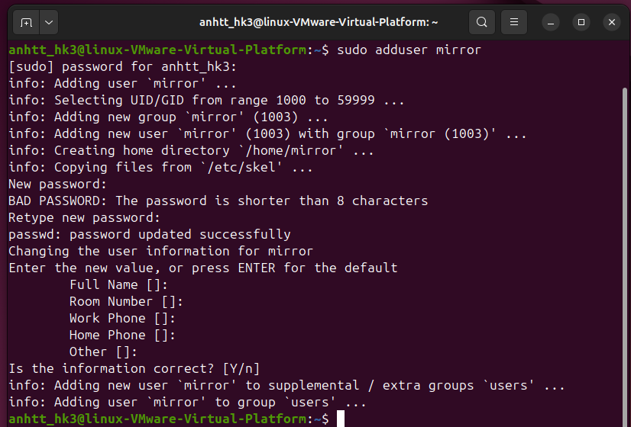**Sau đó chuyển phân quyền thư mục chủ của mirror và thư mục chủ của em thành rwxrwxr-x.**

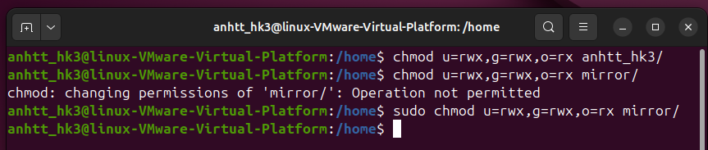+ Chuyển phân quyền:

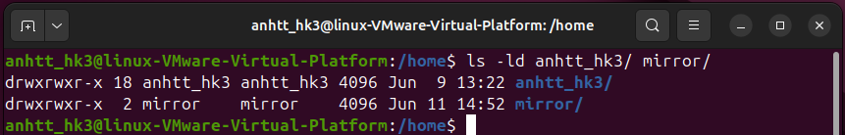

1. Trong thư mục chủ / thư mục cá nhân của em (/home/usernm hay ~/), tạo file văn bản report1.

Terminal 1 tài khoản sinhvien

$ cd

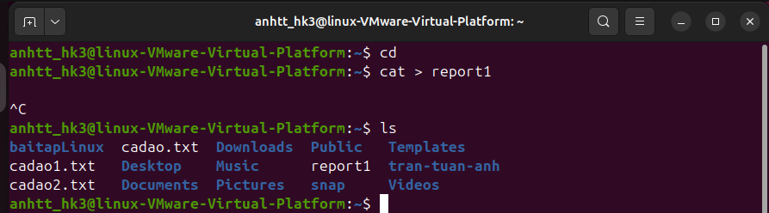$ cat > report1

* 1. Xem thông tin về phân quyền của file vừa tạo

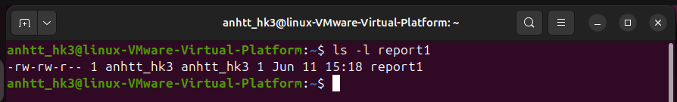$ ls -l report1

* 1. Chuyển sang tài khoản mirror, vào thư mục chủ của em để xem file report1 này.

Terminal 2: đăng nhập vào mirror

$ su mirror

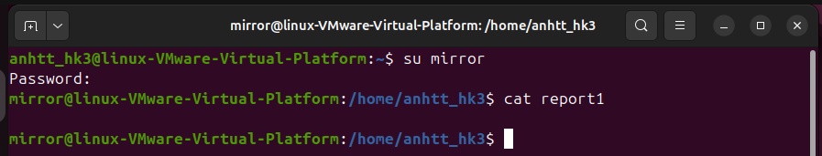$ cat report1 (pico / nano)

* 1. Trở về tài khoản của em, chỉnh sửa phân quyền để những người dùng khác không có quyền đọc file report1 này.

Quay trở về Terminal 1

$ chmod o-r report1

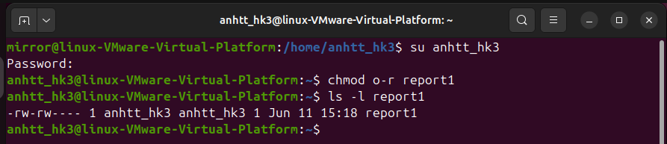

* 1. Chuyển sang một trong ba tài khoản mirror, vào thư mục chủ của em để xem file report1 này.

Chuyển sang terminal 2

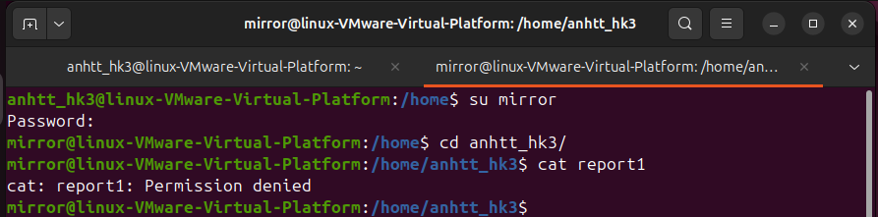$ cat report1

+ Lệnh lỗi không thể xem do quyền không cho phép người dùng khác đọc.

1. Trong thư mục cá nhân của em, tạo thư mục src

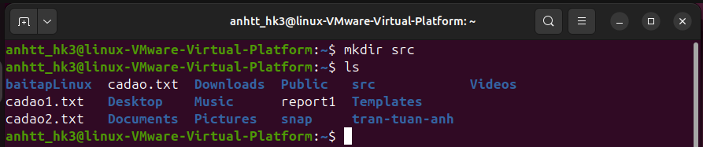+ Tạo thư mục src

* 1. Trong thư mục src, tạo 3 thư mục con doc, images, install và file index.php. Trong thư mục doc tạo 2 file doc1 và doc2.

+ Tạo 3 thư mục: **doc**, **images**, **install** và file **index.php** trong **src**

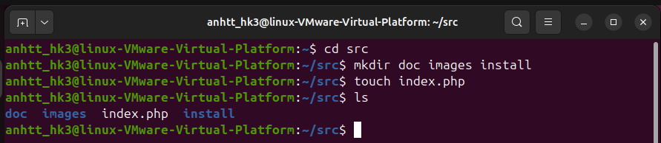

+ tạo 2 file **doc1** và **doc2** trong **doc**

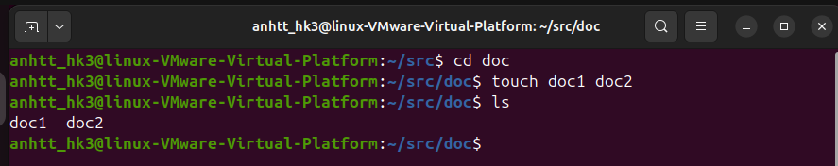

* 1. Nội dung file index.php như sau:

<?php

if(!file_exists("config.php")) {

header("Location: install.php");

exit(0);

}

session_start();

require_once("lib.php");

require_once("class.BlogInfo.php");

require_once("class.BlogEntry.php");

$blogid = $_REQUEST['blogid'];

if(!isset($blogid)) {

$blogid = 1;

}

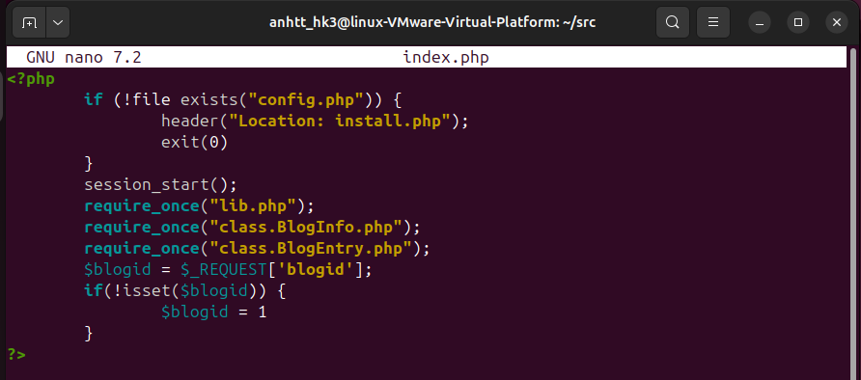?>

* 1. 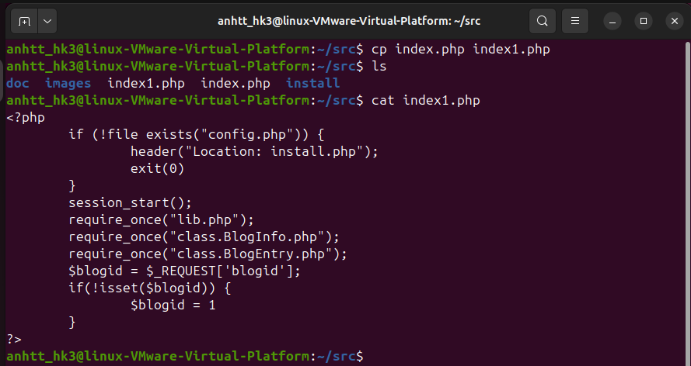Copy file index.php thành index1.php trong cùng thư mục sr
  2. 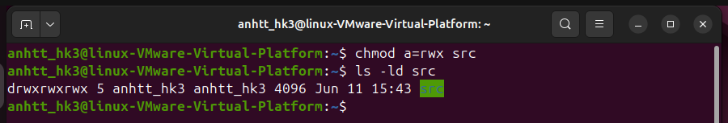Chuyển phân quyền đối với thư mục src để mọi người đều có quyền rwx
  3. 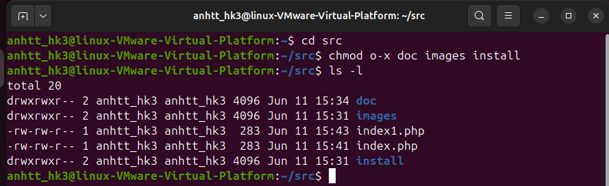Chuyển phân quyền đối với thư mục doc, images và install để người dùng khác không có quyền x trên các thư mục này
  4. 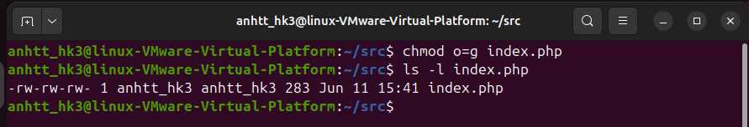Chuyển phân quyền đối với file index.php để người dùng khác có quyền giống với nhóm (group) của file này.
  5. Đăng nhập vào tài khoản mirror
     1. Vào thư mục src, vào tiếp thư mục doc, images và install, xem nội dung các thư mục này.

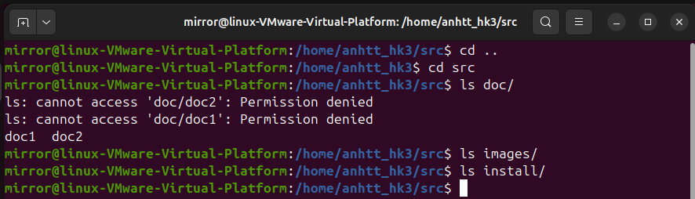

* + 1. 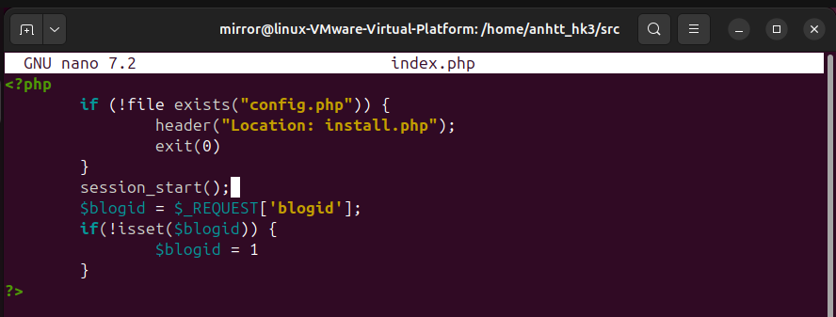Sửa file index.php, bỏ đi 3 dòng có chữ require_once

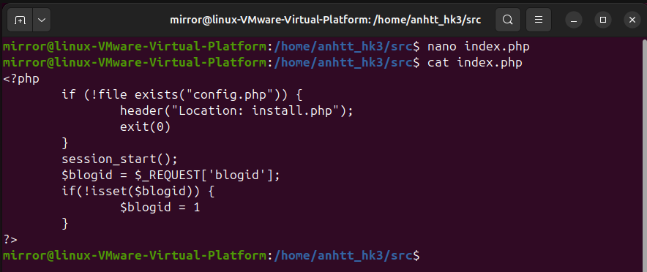

* 1. Chuyển trở lại tài khoản cá nhân
     1. Chuyển phân quyền đối với file index.php để nhóm và người dùng khác không có quyền gì với file này.

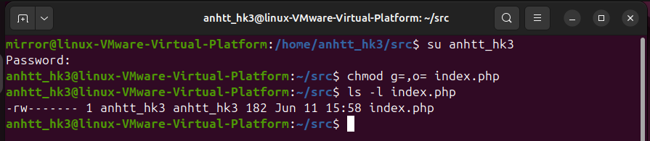

* 1. Đăng nhập vào tài khoản mirror
     1. Xóa file index.php

+ không thể xóa vì file index.php không có quyền **w** cho người dùng khác.

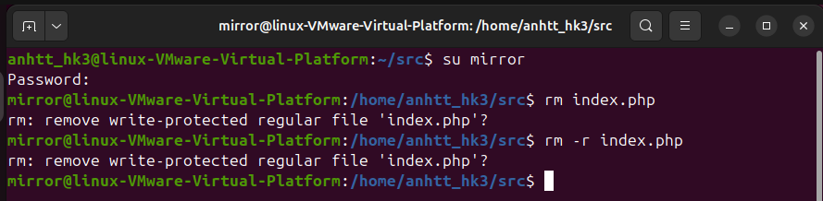

* 1. Làm sao để tài khoản mirror không xóa được file index1.php?

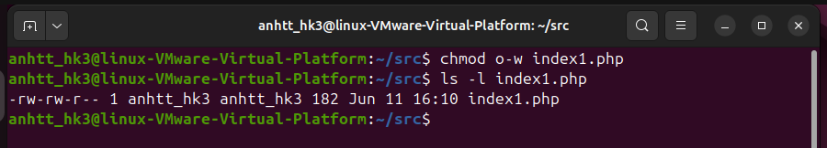+ Để cho tài khoản mirror không thể xóa được phải bỏ quyền **w** cho người dùng khác(other user)

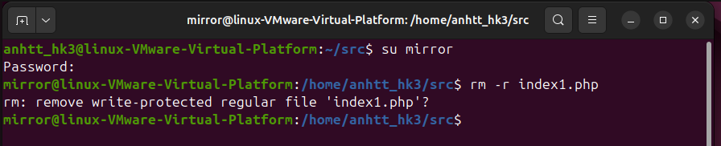

* 1. 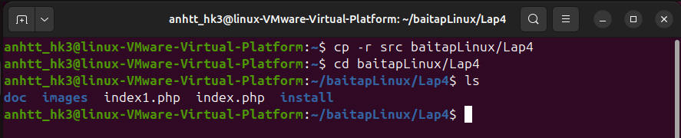Copy thư mục src vào thư mục Lab4 mà em đã thực hiện ở buổi học trước.

# **Phần b.**

1. Thực hiện những thao tác sau với tài khoản ubuntu (nếu em dùng laptop/máy tính cá nhân thì thao tác với tài khoản sudoer/admin của em)
   1. Trong thư mục chủ của /home/ubuntu tạo thư mục testpq

ubuntu@ubuntu : ~ $ mkdir testpq

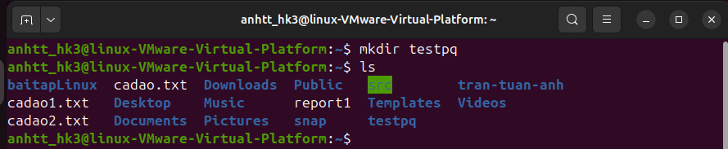+ Tạo thư mục testpq trong thư mục /home/anhtt_hk3

* 1. Trong thư mục testpq tạo thư mục src, img và file index

ubuntu@ubuntu : ~ $ cd testpq

ubuntu@ubuntu : ~/testpq $ mkdir src img

ubuntu@ubuntu : ~/testpq $ pico index rồi gõ nội dung dưới vào

+Truy cập vào thư mục testpq

+ tạo ra thư mục src và img

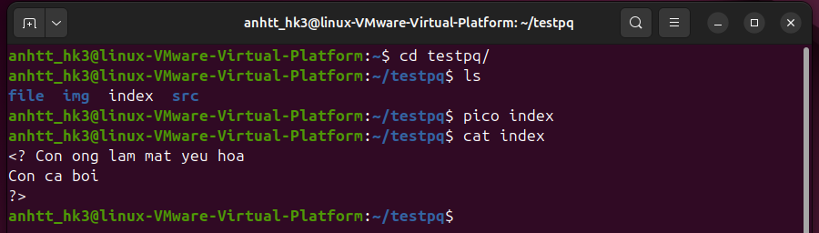+ pico index: tạo ra file pico đồng thời thêm nội dung trong file

* 1. Trong file index soạn nội dung như sau

Noi dung file index

<? Con ong lam mat yeu hoa

Con ca boi

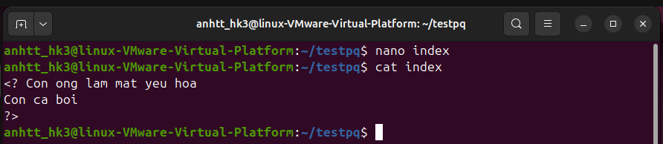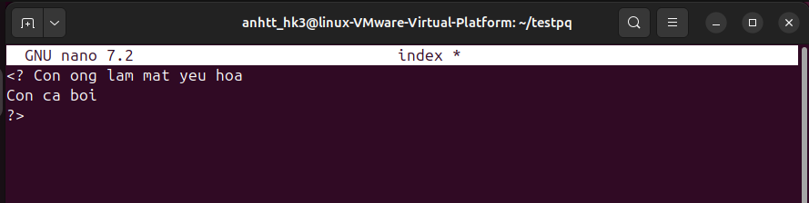?>

* 1. Dùng tài khoản ubuntu để tạo ra tài khoản tên mirror. Mối quan hệ giữa 2 tài khoản trong hệ thống là gì?

$ sudo adduser mirror

****+ sudo adduser mirror : lệnh để tạo ra tài khoản mirror

+ mối quan hệ giữa hai tài khoản: Tài khoản **mirror** là một tài khoản riêng biệt được tạo bởi tài khoản **anhtt_hk3**. Tài khoản **anhtt_hk2** có quyền quản lý tài khoản **mirror** (do là tài khoản có quyền sudo)

* 1. Chuyển sang tài khoản mirror

Mở Terminal mới

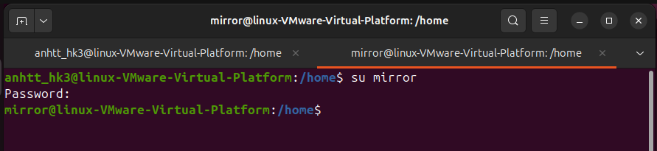$ su mirror : Lệnh chuyển tài khoản sang tài khoản mirror

1. Những thao tác sau dùng với tài khoản mirror
   1. Thư mục hiện hành là gì?

+ Thư mục hiện hành là : /home/mirror

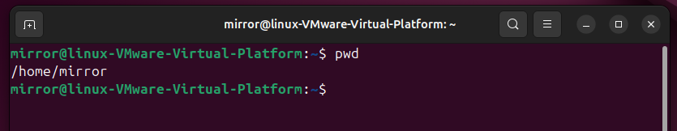

* 1. Chuyển về thư mục /home/ubuntu

+ Lệnh: **cd /home/anhtt_hk3/** hoặc **cd ../anhtt_hk3/**

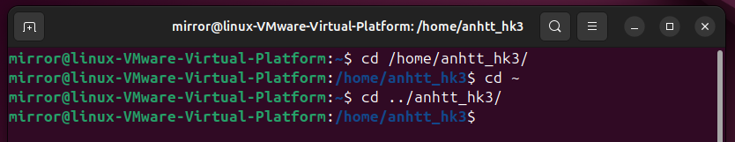

* 1. Tài khoản mirror có quyền gì đối với thư mục testpq?

+ Tài khoản mirror có quyền **r (READ)** và **x (EXECUTE)** với thư mục **testpq**

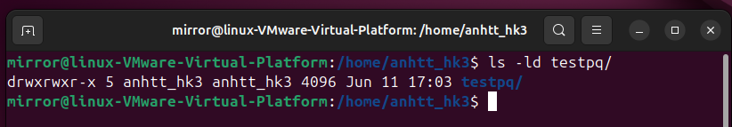

+ Dùng lệnh **ls -ld testpq/** để xem phân quyền

* 1. mirror có chuyển được vào bên trong testpq bằng lệnh cd được không?

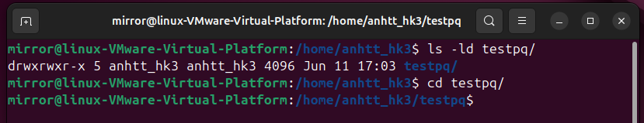+ Với tài khoản **mirror** có thể chuyển vào bên trong thư mục testpq vì thư mục testpq có quyền x (EXECUTE) đối với người dùng khác.

* 1. mirror có xem được danh sách các file, thư mục con trong testpq hay không? Điều này quyết định bởi thuộc tính gì?

+ mirror có thể xem được danh sách các file và thư mục trong testpq và điều này được quyết định bởi thuộc tính r (READ) trong quyền người dùng khác.

+ Thực hiện lệnh **ls** để xem danh sách

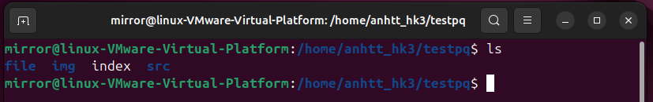

* 1. Thử tạo thêm thư mục mirror_creates trong testpq, có tạo được không? Điều này quyết định bởi thuộc tính gì?

+ Không thể tạo thư mục **mirror_creates** trong **testpq** vì thư mục **testpq** không có thuộc tính **w (WRITE)** trong quyền người dùng khác.

🡪 thuộc tính w trong quyền người dùng khác quyết định việc thêm thư mục.

* 1. mirror có xem được nội dung file index hay không?

+ **mirror** có thể xem được file **index**. Vì file index có thuộc tính **r** trong quyền với người dùng khác.

+ Thực hiện lệnh **ls -l index** để xem phân quyền

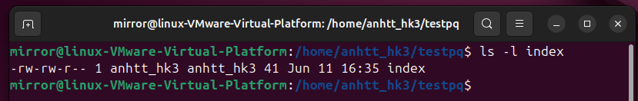

+ thực hiện lệnh: **cat index** để xem nội dung bên trong file **index**

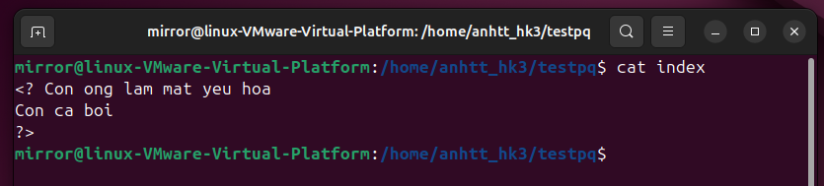

* 1. mirror có xóa được thư mục testpq hay không?

+ không thể xóa được thư mục testpq do thư mục testpq không có thuộc tính **w** trong quyền mọi người dùng

+ thực hiện lệnh ls -ld testpq để xem phân quyền

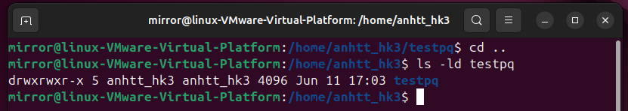

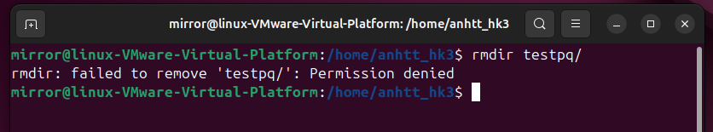+ dùng lệnh rmdir testpq/ để xóa thư mục testpq

3. Chuyển sang tài khoản root (trước hết, phải activate tài khoản root theo nội dung cô đã cung cấp ở giờ LT)

+ Chuyển sang tài khoản root:

+ lệnh : sudo -i

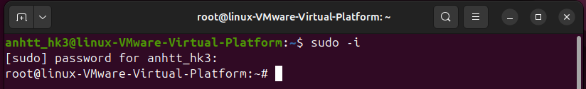

* 1. Thư mục hiện hành là gì?

+ thư mục hiện hành là: **/root**

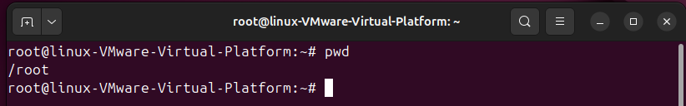**+** lệnh **pwd** để xem thư mục hiện hành.

* 1. Chuyển về thư mục /home/ubuntu

+ Lệnh: **cd /home/ttanh_hk3** hoặc **cd ../home/anhtt_hk3**

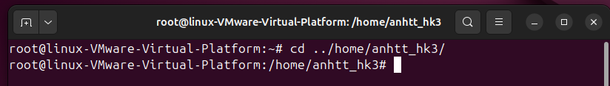

* 1. Tài khoản root có quyền gì đối với thư mục testpq?

+ Tài khoản root có tất cả các quyền đối với thư mục testpq. Vì tài khoản root là tài khoản đặc biệt (siêu người dùng) có thể thực hiện bất kì thao tác nào với hệ thống mà không bị hạn chế bởi quyền nào.

* 1. root có chuyển được vào bên trong testpq bằng lệnh cd được không?

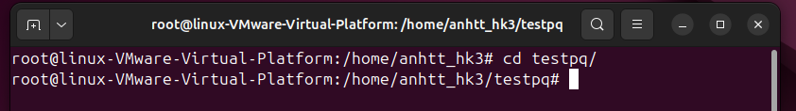+ root có thể chuyển vào bên trong test bằng lệnh cd

* 1. root có xem được danh sách các file, thư mục con trong testpq hay không? Điều này quyết định bởi thuộc tính gì?

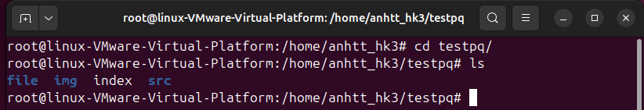+ root có thể xem được danh sách file băng lệnh **ls**

* 1. Thử tạo thêm thư mục root_creates trong testpq, có tạo được không? Điều này quyết định bởi thuộc tính gì?

+ Có thể tao được thư mục **root_creates** trong **testpq**

**+** Việc tạo file bằng tài khoản root không được quyết định bởi thuộc tính nào trong thư mục này bởi vì tài khoản root có thể thực hiện bất thao tác với hệ thống mà không bị hạn chế bởi quyền nào.

+ lệnh : mkdir root_creates

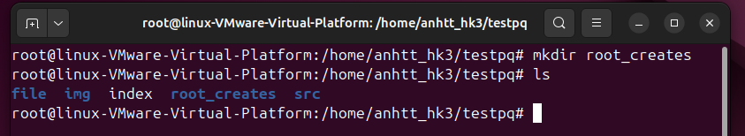

* 1. root có xem được nội dung file index hay không?

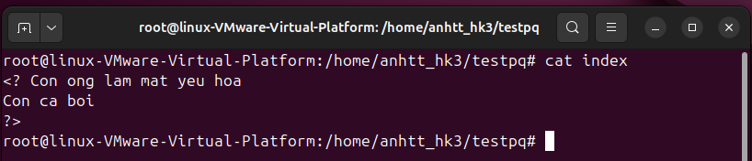+ root có thể xem được nội dung file index bằng lệnh: **cat index hoặc nano index ,…. Vì** root không bị hạn chế quyền.

* 1. root có xóa được thư mục testpq hay không?

+ root có thể xóa được thư mục testpq bằng lệnh: **rm -r testpq**

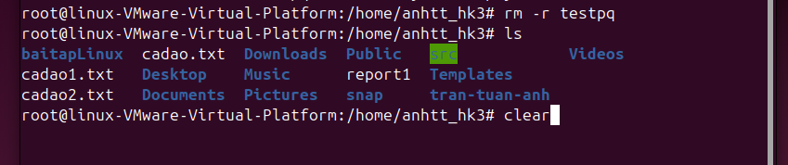+ Vì tài khoản root không bị hạn chế quyền.

4. Chuyển trở lại tài khoản mirror. Tạo file mirror_report trong thư mục chủ của mirror. Copy file vào /bin thì có copy được không? Tại sao?

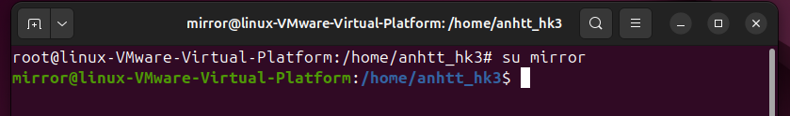+ chuyển sang tài khoản mirror dùng lệnh: **su mirror**

+ lệnh: **cd** để di chuyển về thư mục **/home/mirror**

+ tạo file mirror_report lệnh: **touch mirror_report**

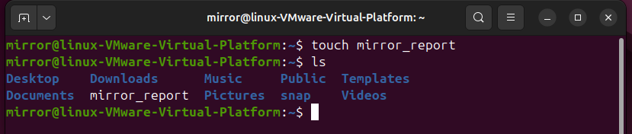

+ Không thể copy file **mirror_report** vào thư mục **/bin**

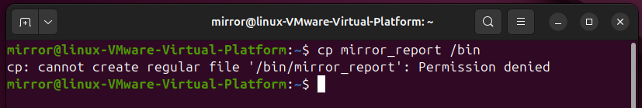

+ vì : thư mục /bin không có thuộc tính w (WRITE) của quyền người dùng khác

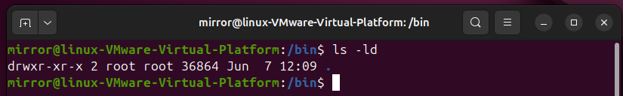

5. Chuyển sang tài khoản sudoer của em. Tạo file sudoer_program trong thư mục chủ của người dùng đó. Copy file vào /bin có copy được không? Tại sao?

Copy file sudoer_program vào thư mục /root, em có xoay sở để copy được không?

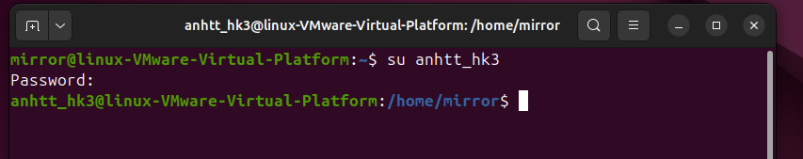+ chuyển sang tài khoản anhtt_hk3: (lệnh **su anhtt_hk3**)

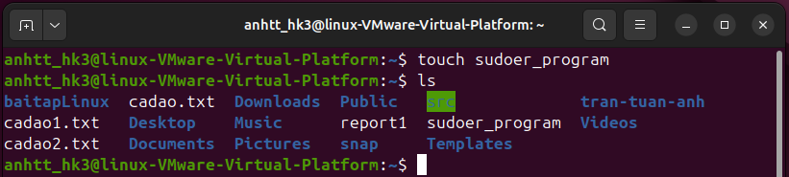+ Tạo file sudoer_program (lệnh: **touch sudoer_program**)

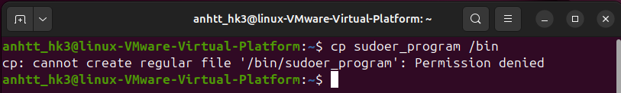+ không thể copy file vào thư mục **/bin** vì thư mục **/bin** không có thuộc tính **w** trong quyền người dùng khác.

+ để có thể coppy vào được dùng thêm lệnh sudo

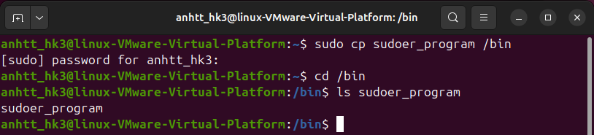🡪 lệnh để có thể copy: **sudo cp sudoer_program /bin**

6. Tạo cây thư mục sau (các nút lá là file):

Cho đường dẫn tuyệt đối, tạo nên cây thư mục (các nút lá là file):

~/program/install/src/abc

~/program/install/src/img/alpha

~/program/install/src/img/beta

~/program/install/src/gamma

~/program/install/src/img/teta

~/program/install/src/gamma/lamda

~/program/install/img/note

~/program/install/img/book

~/program/install/img/face

~/program/oxy5

~/program/heli2

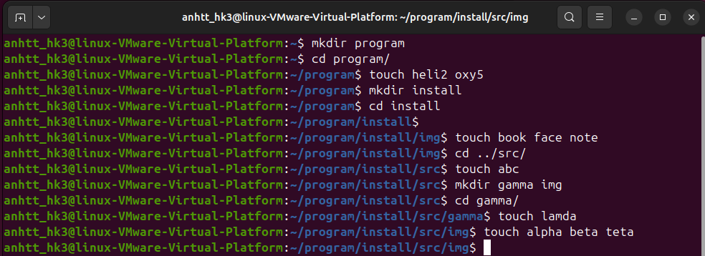

+ cây thư mục sau khi tạo

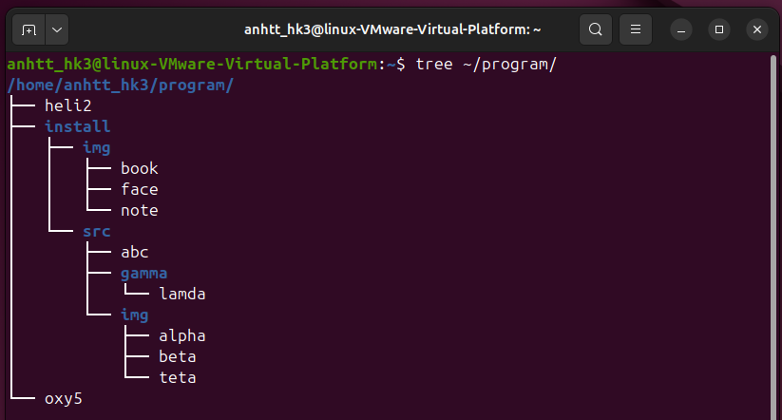

* Đường dẫn tương đối từ thư mục install đến các file:
* book: **img/book**
* face: **img/face**
* note **img/note**
* abc: **src/abc**
* lamda: **src/gama/lamda**
* alpha: **src/img/alpha**
* beta: **src/img/beta**
* teta: **src/img/teta**
* heli2: **../heli2**
* oxy5: **../oxy5**
* Đường dẫn tương đối đến các thư mục:
* program: **../**
* img: **img/** hoặc **img**
* src: **src/** hoặc **src**
* gamma: **src/gamma**
* img: **/src/img** (trong src)

7. Tạo cây thư mục sau (các nút lá là file):

Cho đường dẫn tuyệt đối, tạo nên cây thư mục (các nút lá là file):

/program/install/src/abc

/program/install/src/img/alpha

/program/install/src/img/beta

/program/install/src/gamma

/program/install/src/img/teta

/program/install/src/gamma/lamda

/program/install/img/note

/program/install/img/book

/program/install/img/face

/program/oxy5

/program/heli2

* 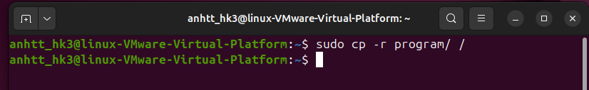Do thư mục ở bài 6 và bài 7 có cấu trúc giống nhau nên sử dụng lệnh **cp**
* cây sau khi tạo: (dùng lệnh **mkdir** + tên thư mục)

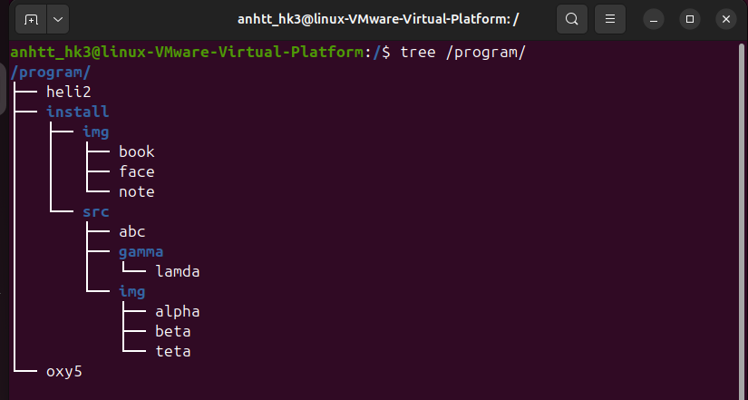

* Đường dẫn tương đối từ thư mục install đến các file:
* book: **img/book**
* face: **img/face**
* note **img/note**
* abc: **src/abc**
* lamda: **src/gama/lamda**
* alpha: **src/img/alpha**
* beta: **src/img/beta**
* teta: **src/img/teta**
* heli2: **../heli2**
* oxy5: **../oxy5**
* Đường dẫn tương đối đến các thư mục:
* program: **../**
* img: **img/** hoặc **img**
* src: **src/** hoặc **src**
* gamma: **src/gamma**
* img: **/src/img** (trong src)

***Bài tập thêm***

1. Em hãy dùng lệnh trong shell để tạo cây thư mục sau (các nút lá là các file - em hãy tạo nội dung cho chúng). Cố gắng sử dụng số lệnh mkdir ít nhất.

*Thư mục /home/sinhvien là thư mục chủ tương ứng với tài khoản của em. VD: /home/cuonglt*

/home/sinhvien/program/install/src/abc

/home/sinhvien /program/install/src/img/alpha

/home/sinhvien /program/install/src/img/beta

/home/sinhvien /program/install/src/img/teta

/home/sinhvien /program/install/src/gamma/lamda

/home/sinhvien /program/install/img/note

/home/sinhvien /program/install/img/book

/home/sinhvien /program/install/img/face

/home/sinhvien /program/oxy5/oxy6

/home/sinhvien /program/heli2/heli3

Gợi ý: Em nên vẽ cây thư mục ra vở rồi sau đó thực hiện các lệnh.

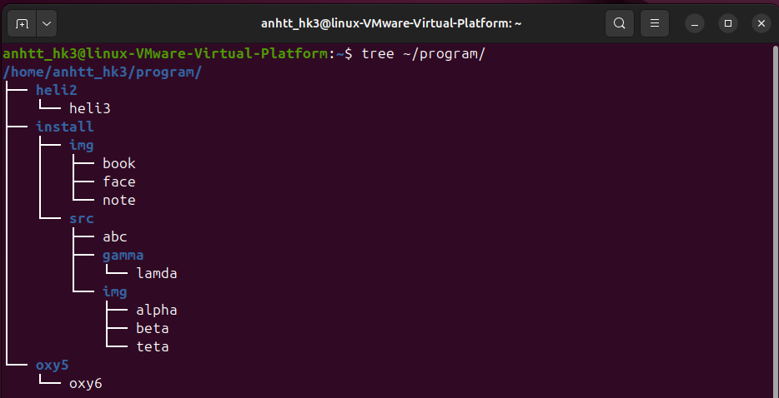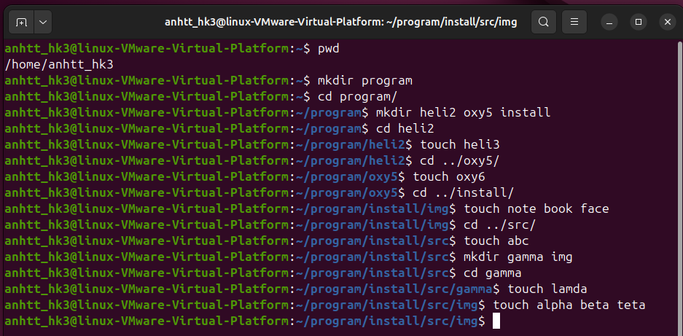

2. Từ thư mục program, di chuyển tới *các thư mục mà từ đó có nút lá* (file) - dùng đường dẫn tương đối. Gợi ý: lệnh cd

* heli2: **cd heli2**
* oxy5: **cd oxy5**
* img: **cd install/img**
* src: **cd install/src**
* gamma: **cd install/src/gamma**
* 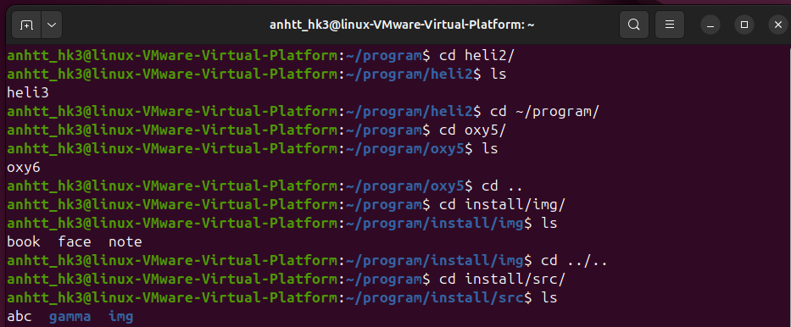img: **cd install/src/img**

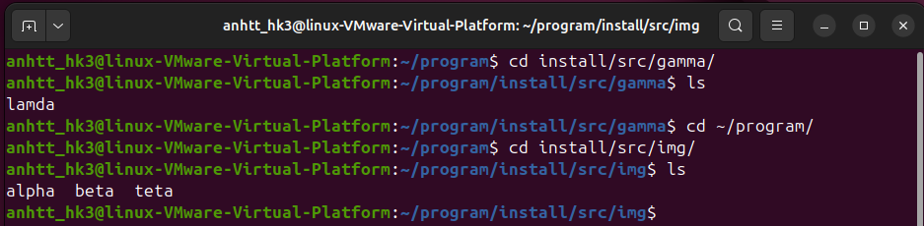

Xem nội dung các file: Sử dụng đường dẫn tuyệt đối, đường dẫn tương đối tính từ thư mục program. Gợi ý: lệnh cat/pico/nano/vi

+ heli3: **cat heli2/heli3**

**+** oxy6: **cat oxy5/oxy6**

+ book: **cat install/img/book**

+ face: **cat install/img/face**

+ note: **cat install/img/note**

**+** abc: **cat install/src/abc**

**+** lamda: **cat install/src/gamma/lamda**

**+** alpha: **cat install/src/img/alpha**

+ beta: **cat install/src/img/beta**

**+** teta: **cat install/src/img/teta**

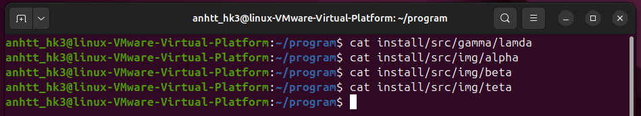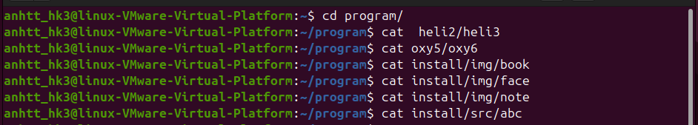

3. Từ thư mục oxy5, di chuyển tới tất cả các thư mục khác theo đường dẫn tương đối; xem tất cả các file theo đường dẫn tương đối.

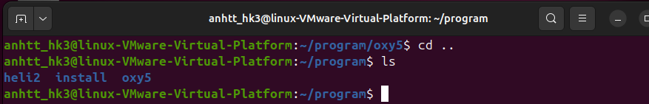+ program: **cd ..**

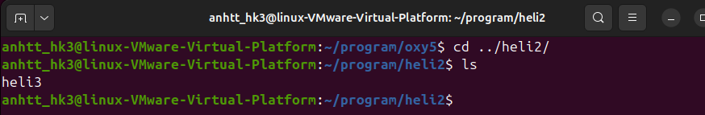+ heli2: **cd ../heli2/**

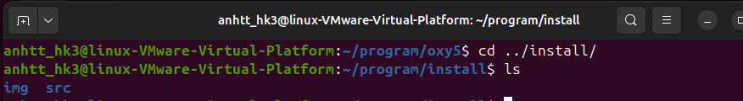+ install: **cd ../install/**

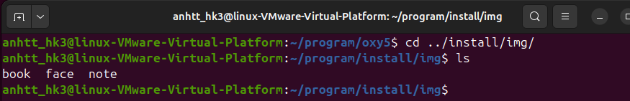+ img: **cd ../intstall/img/**

+ src: cd ../install/src/

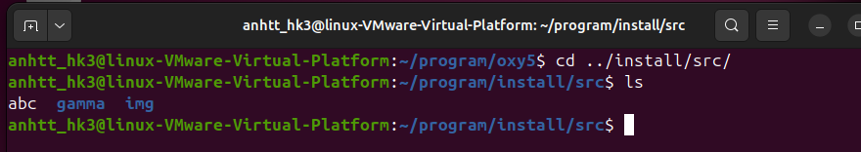

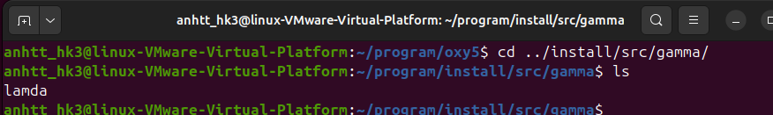+ gamma: **cd ../install/src/gamma/**

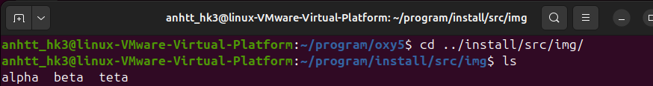+ img: cd ../install/src/img/

4. Copy nhánh /home/sinhvien /program/install/src/img/ thành thư mục img2.

+ copy nhánh img thành img2 trong thư mục **/home/anhtt_hk3**

+ lệnh : **cp -r ~/program/install/src/img/ ~/program/install/src/img2**

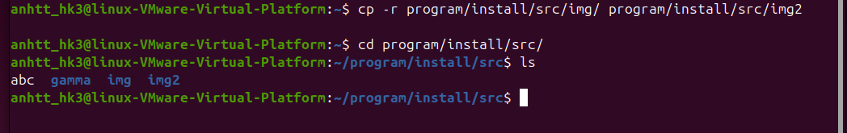

5. Copy cây thư mục từ program về thư mục gốc / (lưu ý phải dùng sudo).

+ lệnh : **sudo cp -r ~/program /**

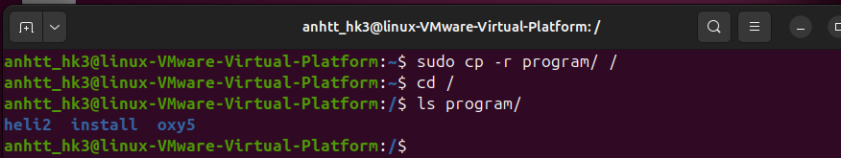

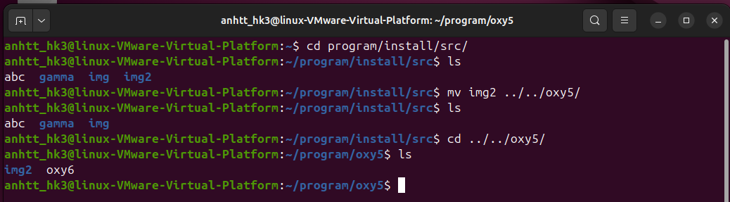6. Di chuyển thư mục /home/sinhvien /program/install/src/img2 vào trong thư mục oxy5

7. Copy nhánh /home/sinhvien /program/install/src/img/ vào trong thư mục install. Em có thực hiện được không? Tại sao?

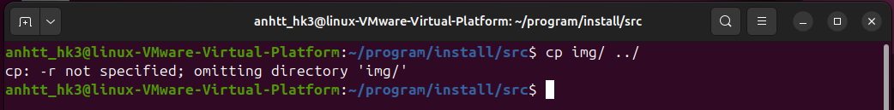+ không thể copy vào Thư mục **install** vì trong thư mục **~/program/install/img**  có tồn tại nội dung bên trong.

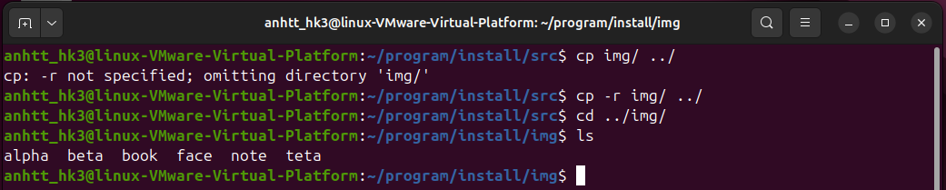+ nếu muốn copy thì phải chọn opption -r của lệnh **cp (**nó đang làm việc với một thư mục và phải sao chép nội dung của nó**)** và nội dung bên trong file ~/program/install/img sẽ bị ghi đè

8. Copy và đổi tên thư mục /home/sinhvien /program/install/src/img/ thành tên img3 trong thư mục install. Em có thực hiện được không? Tại sao?

+ không thể copy vào Thư mục **install** vì trong thư mục **~/program/install/img**  có tồn tại nội dung bên trong.

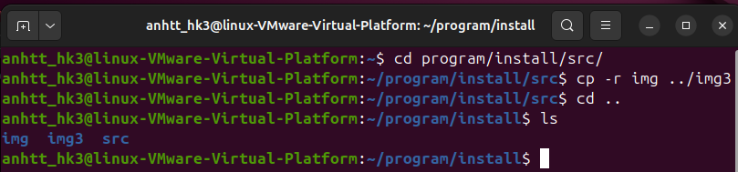+ Muốn copy được phải thêm option -r như ở câu 7

9. Copy các file trong /home/sinhvien /program/install/src/img/ và ghép vào trong thư mục /home/sinhvien/program/install/img/.

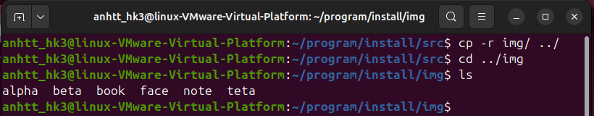+ dùng lệnh cp -r sẽ copy nội dung bên trong thư mục và đồng thời ghi đè nội dung của thư mục dích

10. Sau khi đã copy và di chuyển, em hãy đếm (dùng lệnh trong shell) xem có bao nhiêu file, thư mục con thuộc program? thuộc install? thuộc src?

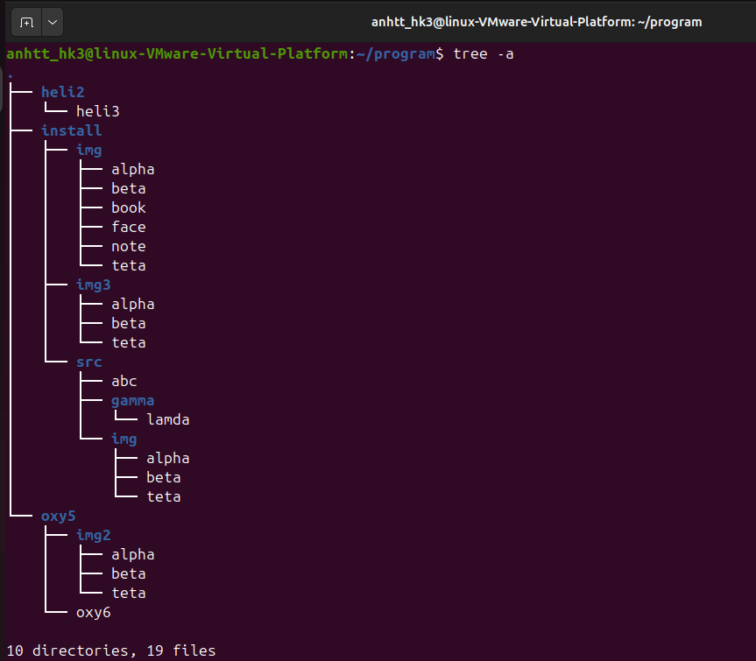+ program:

🡪kết quả thấy là có 10(tính cả thư mục program) thư mục và 19 file. Trong đó có một file “.” Là đại diện cho thư mục program

+ instal:

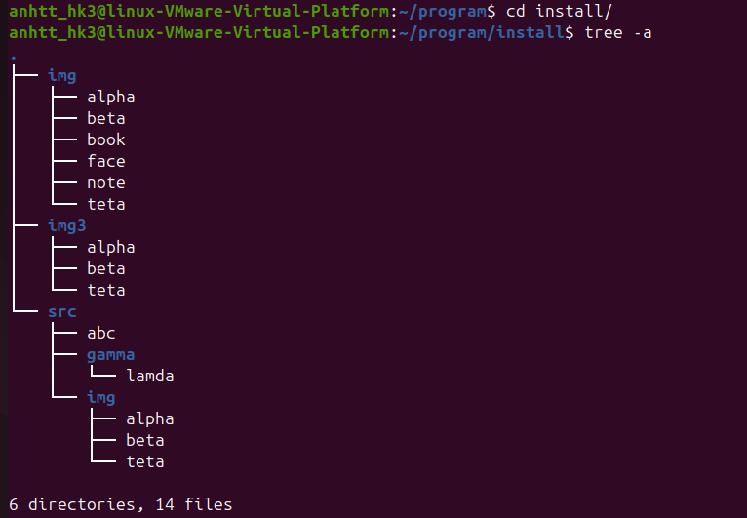

🡪kết quả thấy là có 6(tính cả thư mục install) thư mục và 14 file. Trong đó có một file “.” Là đại diện cho thư mục install

**+** src**:**

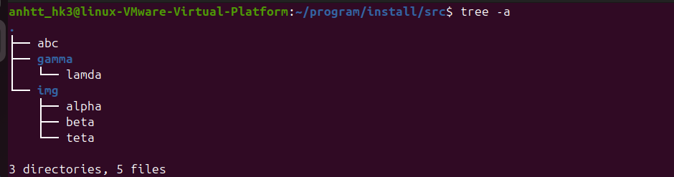

🡪kết quả thấy là có 3(tính cả thư mục **src**) thư mục và 5 file. Trong đó có một file “.” Là đại diện cho thư mục **src** tồn tại trong thư mục **src**

11. Với các file thuộc program em hãy hiển thị nội dung các file này, nội dung các file phân cách nhau bởi ----------------------------

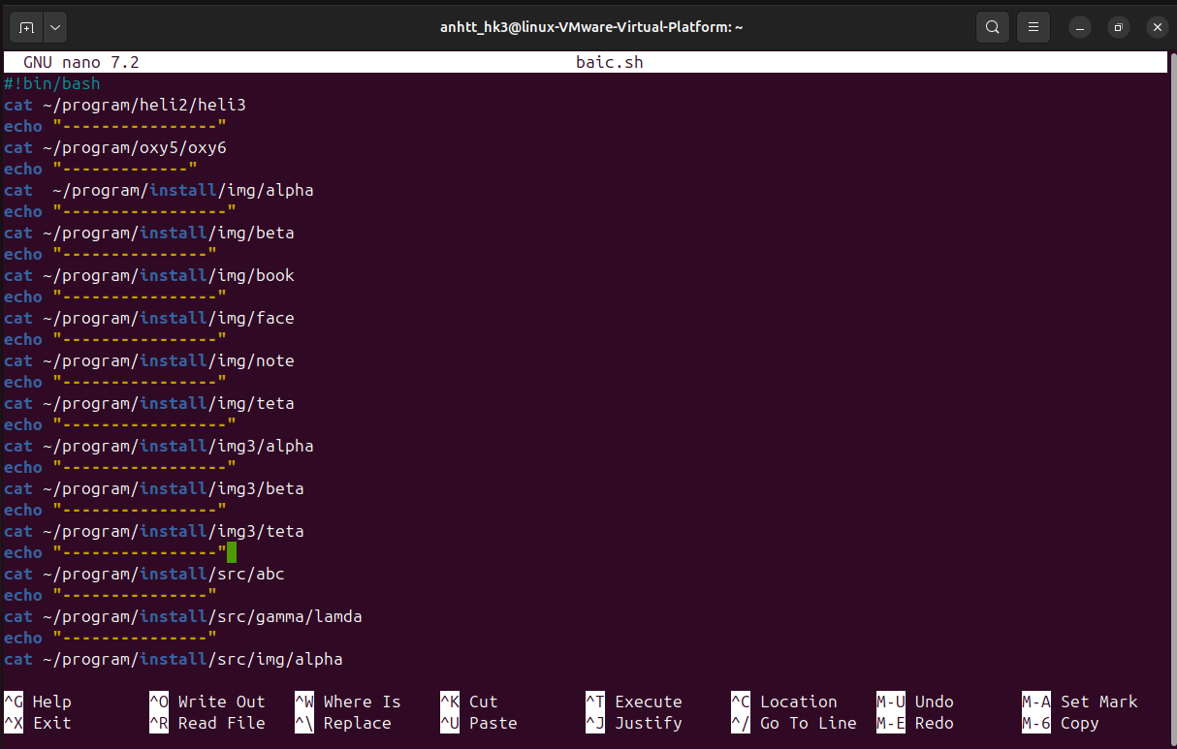+ lập file .sh để thực thi các lệnh cat:

+ thực thi lệnh:

